Маломощный СВЧ разряд в высокоскоростных потоках воздуха и воздушно-пропановой смеси
Егоров Ю.М.,. Бауров А.Ю., Ли Дачуань, Улитин Е.А., Черников В.А.
Московский государственный университет имени М.В. Ломоносова, Физический факультет, Москва, Россия, vachernikov@rambler.ru
В настоящем работе приводятся результаты экспериментальных исследований комбинированных разрядов, в которых использовался маломощный источник СВЧ излучения и различные типы импульсных электродных разрядов. Измерения проводились в сверхзвуковом аэродинамическом канале как в неподвижном воздухе, так и в высокоскоростных воздушном и воздушно-пропановом потоках. Эксперименты проводились при двух вариантах ввода СВЧ излучения в канал: боковой и коаксиальный. В качестве источника СВЧ излучения использовался стандартный магнетрон от микроволновой печи. Магнетрон генерировал импульсы длительностью 8 мс с частотой повторения 50 Гц. Максимальная мощность на выходе магнетрона составляла 1 кВт. Для инициации СВЧ разряда использовались высоковольтный импульс (U0=30 кВ, и длительностью 2 мкс) и продольно-поперечный разряд (ППР), (U0=5кВ, I р = 25 А).
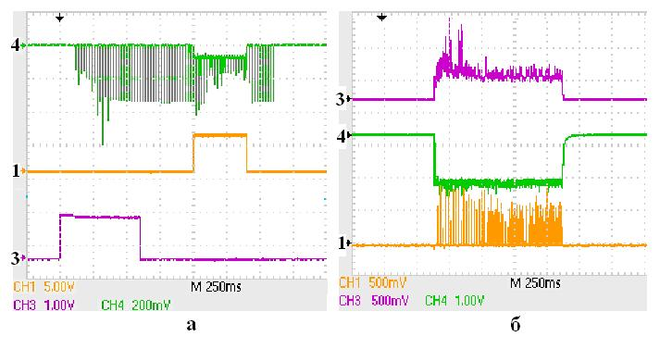
Рис. 1.Осциллограммы: а-1 – разрядного тока, 4 – СВЧ излучения, 3 – импульса открытия воздушного клапана, задержка импульса тока – 400 мс. б – сигналов с датчика СВЧ мощности, 3 и 4 – свечения разряда с боковой стенки и с торца, соответственно. Поток воздушно пропановой смеси.
На основании полученных экспериментальных результатов показано, что при боковом вводе СВЧ излучения в канал в сверхзвуковом воздушном потоке СВЧ разряд не реализуется даже при его инициации ППР, а возникает уже после окончания потока, когда в канале уменьшается полное давление (рис.1 –а). В тоже время, при коаксиальном вводе СВЧ мощности в скоростной поток стабильно происходит зажигание СВЧ разряда как в чистом воздухе, так и в сверхзвуковом потоке воздушно-пропановой смеси (рис. 1 –б).
По результатам проведенных исследований можно сделать вывод о том, что при реализации СВЧ разряда в скоростном потоке воздушно-пропановой смеси возникает плазменностимулированное воспламенение смеси, которое экспериментально регистрируется по резкому увеличению интегрального (по спектру) свечения разряда. Показано, что при одновременном действии СВЧ и (ППР) в скоростном потоке воздушно-пропановой смеси влияние СВЧ разряда проявляется в дополнительной стабилизации процесса горения смеси, инициированного продольно-поперечным разрядом.
Работа выполнена при финансовой поддержке ФЦП «Научные и научно-педагогические кадры инновационной России» на 2009 – 2013 годы.

